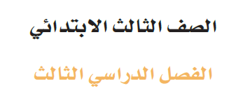


ورقة عمل الدرس السادس
البرنامج اليومي (1 )


الاسم : ................................................................. الصف : ( 3 / )

السؤال الأول:
اختر الإجابة الصحيحة :
- أهم ما يشتمل عليه برنامجي اليومي:
◻المحافظة على الصلاة في المسجد .
◻ مشاهدة التلفاز لفترة طويلة.
◻السهر مع الأصدقاء .
◻تناول الوجبات مع الأهل .

- الحرص على النوم مبكر سبب بإذن الله للتمتع بصحه ونشاط.
◻صواب
◻خطأ
- الحمد لله الذي أحييانا بعد ما أماتنا وإليه النشور) هو دعاء......
◻دخول المنزل
◻ركوب السيارة
◻الاستيقاظ من النوم.

- قراءة جزء معين من القرآن الكريم من برنامجي اليومي .
◻صواب
◻خطأ

- لابد للمسلم أن يحرص على دعاء الاستيقاظ من النوم.
◻صواب
◻خطأ
- تفضل صلاة الجماعة على صلاة الفرد بسبع وعشرين درجة.
◻صواب
◻خطأ
- أحرص عند الاستيقاظ مبكراٌ على .
◻أداء صلاة الفجر.
◻الرجوع للنوم
◻لتميز في الدراسة.
السؤال الثاني :
أكمل مكان الفراغ :
لابد للمسلم أن يحرص على أداء الصلاة جماعة في ............................



مستوى الاتقان :

